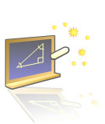
Escola EB 1/PE Ribeiro Domingos Dias
Teste de Avaliação

Estudo do Meio | Mês: ______________ | A Professora: _________________________
Nome: ___________________________________________________________________________
Data: ____________________________________________________________________________
Classificação: _________________ Encarregado de Educação: ______________________

1-Observa a imagem e responde às perguntas com respostas completas:

a) Como se chama a imagem representada? ____________________________________________________________
b) O que podes observar ao consultar a imagem?
____________________________________________________________

c) Quantos continentes conheces?
___________________________________________________________________________________

d) Diz os seus nomes.
___________________________________________________________________________________
___________________________________________________________________________________

e) Em que continente se situa Portugal Continental?
___________________________________________________________________________________

2- No seguinte quadro podes observar alguns nomes de Oceanos. De entre todos só 5 são verdadeiros. Escreve nas linhas que se seguem os seus nomes.
Oceano Aflântico Oceano Pacífico Oceano endico Oceano Glacial Tátrico Oceano Glacial Árctico Oceano Atlântico Oceano Índico
Oceano Glacial Anfrático Oceano Patrício Oceano Glacial Antárctico

____________________________
____________________________
____________________________
____________________________
____________________________
3- Qual é o Oceano que banha a costa portuguesa?
___________________________________________________________________________________

4- Completa com as seguintes palavras: Portugal, Açores, Espanha, Oceano Atlântico, Madeira.

Portugal faz fronteira terrestre com _________________ e fronteira marítima com o _________________________.
O território português é constituído por _______________ Continental e pelos arquipélagos da __________________ e dos _________________.

5- Observa o seguinte mapa e responde às perguntas:

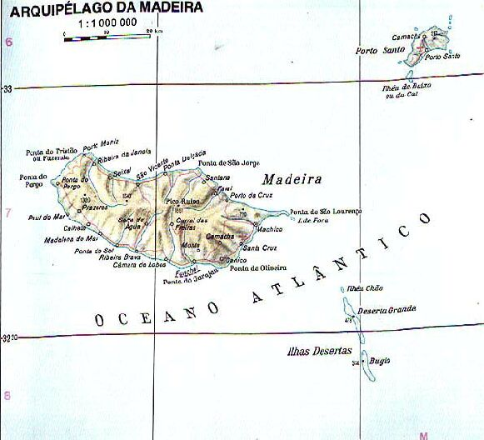

a) Que arquipélago está representado no mapa?
___________________________________________________________________________________

b) Por quantas ilhas é constituído? Diz os seus nomes.
___________________________________________________________________________________
___________________________________________________________________________________

c) Qual é a serra mais alta da Madeira?
___________________________________________________________________________________

6- Observa o mapa que representa o arquipélago dos Açores e responde correctamente às perguntas:
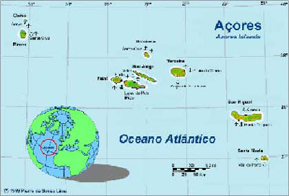

a)Qual é o oceano que banha o arquipélago dos Açores?
___________________________________________________________________________________
b) Por quantas ilhas é constituído o arquipélago dos Açores?
___________________________________________________________________________________

c) Em cada estrela escreve o nome de cada ilha.

d) Qual é a serra mais alta dos Açores?
___________________________________________________________________________________

7-Completa o texto com as palavras da caixa.
Eu sou o rio _________, nasço na serra da Estrela, passo por ___________ e desaguo na ________ __ ________.
Chamo-me rio ______, nasço em __________, desaguo em _________ e sou o _________ rio da Península Ibérica.

maior
Tejo
Mondego
Figueira da Foz
Lisboa
Coimbra
Espanha

8 – A água na natureza apresenta-se sob três formas ou estados. Quais são?
__________________________________________________________________________________

9 - Descobre no quadro que se segue o nome dos nove planetas que constituem o Sistema Solar e escreve os respectivos nomes.
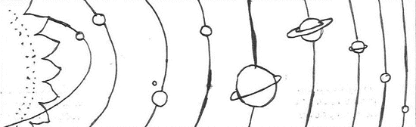

______________________________________________________________________________________________________________________________________________________________________________________________________________________________________________________

10 - Pinta e coloca por ordem o nome das fases da Lua.
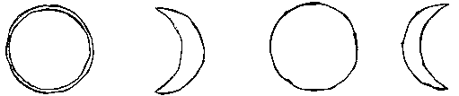

________________ __________________ ___________________ ________________

lua cheia quarto minguante quarto crescente lua nova
11 – Relaciona correctamente:

Promontório • |  | • porção de mar que entra pela terra dentro
Arriba • |  | • extensão de terra que entra pelo mar dentro
Cabo • |  | • costa rochosa e alta
Baía • |  | • cabo alto e rochoso

12 – Assinala verdadeiro (V) ou falso (F), nas frases que se seguem:

Evaporação é a passagem do estado líquido ao estado gasoso
Condensação é a passagem do estado líquido ao estado gasoso
Fusão é a passagem do estado sólido ao estado líquido
Precipitação é uma grande quantidade de vapor de água

13 – Distrito é uma região que engloba vários concelhos.

13.1- Assinala verdadeiro (V) ou falso (F), nas frases que se seguem:

Portugal Continental formado por 20 concelhos.
A Região Autónoma dos Açores está dividida em 12 concelhos.
A Região Autónoma da Madeira é formada por 11 municípios.
A Região Autónoma dos Açores está dividida em 19 concelhos.
A Região Autonóma da Madeira é formada por 14 municípios.
Portugal Continental é formado por 18 concelhos

13.2 – Diz o nome de alguns municípios Madeirenses que estudaste.
________________________________________________________________________________________________________________________________________________________

